**UNIVERSIDAD DE LAS FUERZAS ARMADAS**

**ESPE**



**DEPARTAMENTO DE CIENCIAS DE LA COMPUTACIÓN**

**CARRERA INGENIERÍA DE SOFTWARE**

**PROYECTO FINAL – PARCIAL 1**

**DOCENTE: ING. FERNANDO SOLÍS**

**AUTORES:**

Renato Navas

Adrián Páez

Andrés Pallango

Jericó Ruiz

Mathyws Rodríguez

1. **TEMA**

El tema del proyecto final del parcial No. 1 es el desarrollo de un programa informático en lenguaje C++ utilizando los conocimientos adquiridos en clase (listas, recursividad, memoria dinámica, etc.).

1. **OBJETIVOS**
   1. **General**

Desarrollar un programa informático en lenguaje C++ que funcione como una tabla de amortización, calculando los tiempos de pago e interés del préstamo de una persona registrada previamente.

* 1. **Específicos**
     1. Generar un archivo de extensión .txt con la información que se registre.
     2. Habilitar la posibilidad de exportar un archivo PDF con la información.
     3. Aplicar los conocimientos adquiridos en clase en el desarrollo del proyecto.

1. **DESARROLLO**

* 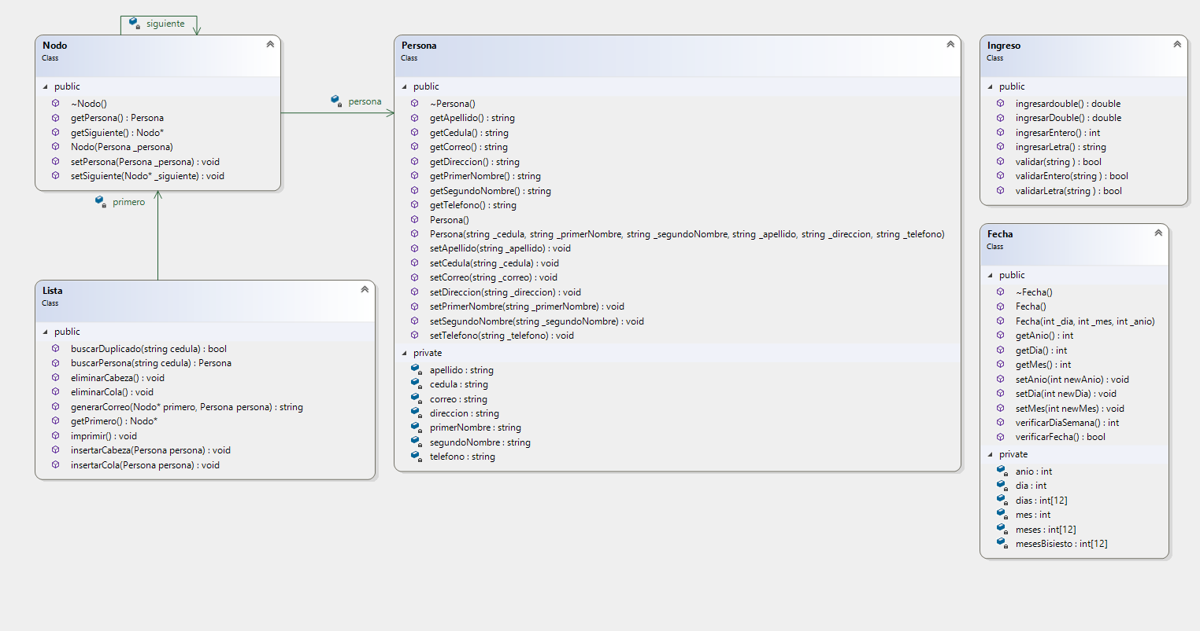Antes de comenzar con el desarrollo del código procedimos con la esquematización y generación de diagramas UML.
* 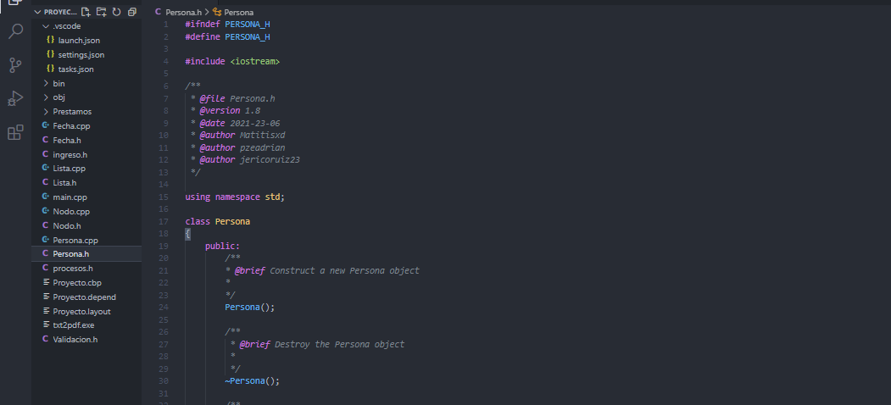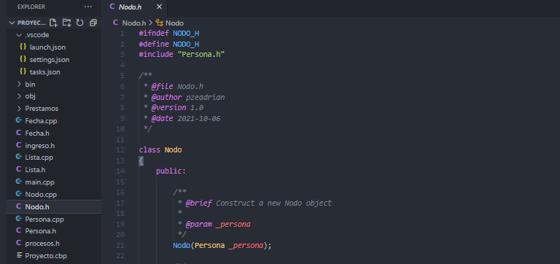Para el desarrollo de este proyecto manejamos el uso de listas, por lo que creamos las clases necesarias para implementar el resto del proyecto.

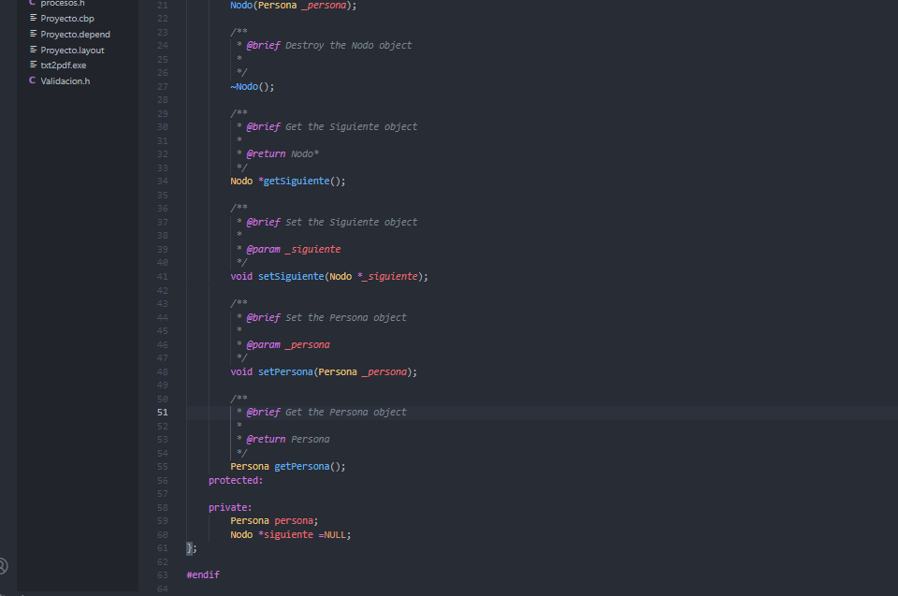

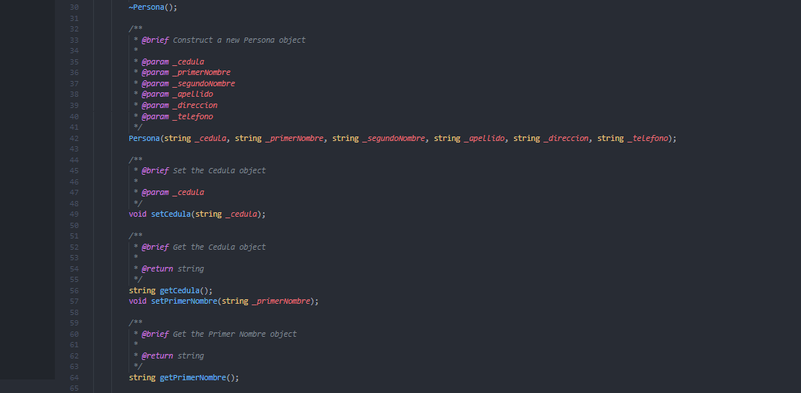

* 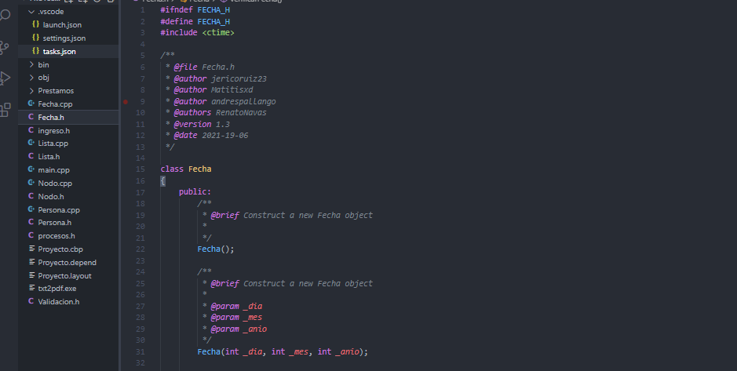A continuación, añadimos las clases y archivos necesarios para el funcionamiento.
* 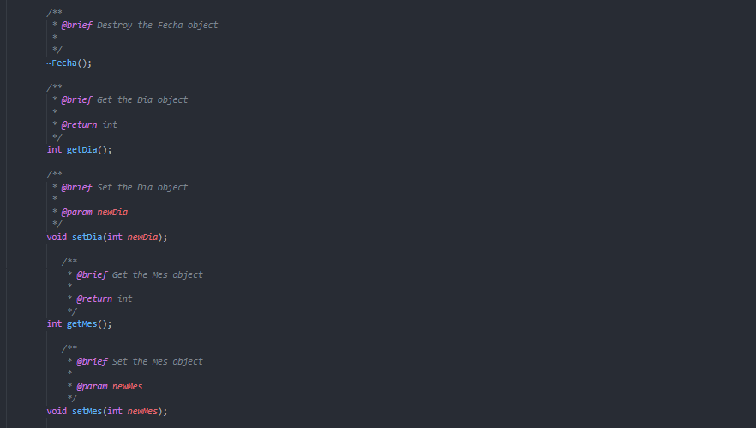Finalmente generamos la documentación.

1. **CONCLUSIONES Y RECOMENDACIONES**
   1. El manejo de Listas, memoria dinámica, recursividad y demás temas aprendidos en clase, facilitan mucho el desarrollo de código si son bien aplicados.
   2. Es importante trabajar y estudiar de forma paralela a las clases para mejorar el conocimiento acerca de los diversos temas.
2. **BIBLIOGRAFÍA**

* <https://www.programacion.com.py/escritorio/c/listas-en-c>
* <https://www.programiz.com/cpp-programming/recursion>
* <https://www.tutorialspoint.com/cplusplus/cpp_dynamic_memory.htm>